Escuela sabática de menores: La semilla y el reino.
Esta lección está basada en Mateo 13:31-33; y “Palabras de vida del gran Maestro”, capítulos 5 y 7.
- La semilla de mostaza y el reino de los cielos.
  - ¿Qué es la semilla de mostaza?
  - ¿Cómo crece la semilla?
  - ¿Qué tamaño tiene la semilla de mostaza?
  - ¿Cómo una semilla tan pequeña llega a ser un árbol tan grande?
  - ¿Cómo es su crecimiento en cada etapa de su desarrollo?
  - ¿En qué campo crece mejor la semilla?
  - ¿Cuándo alcanza el árbol de mostaza su máximo crecimiento?
  - Igual que la semilla necesita agua, luz, abono, etc. para crecer, pide a Dios que te provea de lo necesario para crecer espiritualmente.
  - Pide a Dios que la verdad crezca cada día en ti.
- La levadura y el reino de los cielos.
  - ¿Qué es la levadura?
  - ¿Cuánto transforma de lo que toca?
  - ¿Por qué la levadura es algo externo a la masa?
  - ¿Por qué otros ingredientes que se introducen en la masa no la transforman como la levadura?
  - ¿Por qué la levadura obra de dentro hacia afuera?
  - ¿Cómo transforma la levadura a la masa?
  - ¿Se puede ver cómo va trabajando la levadura?
  - ¿Qué cambios se ven en la masa por efecto de la levadura?
  - Da gracias a Dios por haber empezado a obrar en ti, transformando tu vida.
  - Ábrete a la gracia de Dios cada día.
  - Pide a Dios que ponga la levadura del Cielo en tu vida para que puedas esparcir sus bondades.
Haz tuya la promesa de Filipenses 1:6. “Estoy seguro de que Dios, que comenzó a hacer en vosotros su buena obra, la irá llevando a buen fin mientras llega el día en que Jesucristo regrese”.
Resumen: El amor de Dios crece en nosotros hasta llenar nuestras vidas.

LA SEMILLA DE MOSTAZA Y EL REINO DE LOS CIELOS

- ¿Qué es la semilla de mostaza?
Representaba para la mente judía algo diminuto (Mishnah Niddah 5. 2). El grano de mostaza representa el reino de la gracia. El crecimiento del grano de mostaza también representa el crecimiento del reino de la gracia dentro del corazón de cada seguidor de Jesús.
- ¿Cómo crece la semilla?
El germen que se halla en la semilla crece en virtud del desarrollo del principio de vida que Dios ha implantado en él. Su desarrollo no depende del poder humano. Así Cristo implanta un principio en nuestro corazón. Inculcando la verdad y la justicia, contrarresta el error y el pecado. Dios inicia el proceso en nosotros y Dios lo terminará.
- ¿Qué tamaño tiene la semilla de mostaza?
Es una semilla de las más pequeñas, pero de una potente vitalidad, y crece y florece hasta que alcanza el gran tamaño de un árbol.
- La obra de la gracia en el corazón es pequeña en su comienzo. Se habla una palabra, un rayo de luz brilla en el alma, se ejerce una influencia que es el comienzo de una nueva vida; ¿y quién puede medir sus resultados?
- De igual manera, el reino de Cristo al principio parecía humilde e insignificante. Comparado con los reinos de la tierra parecía el menor de todos. La aseveración de Cristo de que era rey fue ridiculizada por los gobernantes de este mundo. Inicialmente, solamente unos pocos campesinos galileos representaban el nuevo reino. Su pobreza, lo escaso de su número, era presentado repetidas veces como razón por la cual los hombres no debían unirse con estos sencillos pescadores que seguían a Jesús.
- ¿Cómo una semilla tan pequeña llega a ser un árbol tan grande?
- Dios va trabajando en cada corazón para que el amor y todas las demás verdades crezcan y lleguemos a ser súbditos del reino de los cielos.
- En las grandes verdades encomendadas a los seguidores de Cristo, el reino del Evangelio poseía una vida divina. ¡Y cuán rápido fue su crecimiento, cuán amplia su influencia! Cuando Cristo pronunció esta parábola, pocos le seguían. Pero la semilla de mostaza había de crecer y extender sus ramas a través del mundo. Cuando pereciesen los gobiernos terrenales, cuya gloria llenaba entonces los corazones humanos, el reino de Cristo seguiría siendo una fuerza poderosa y de vasto alcance.
- ¿Cómo es su crecimiento en cada etapa de su desarrollo?
En cada etapa de su crecimiento la experiencia representada en la parábola se repite.
- Conforme vamos creciendo en edad y experiencia, las verdades que el Espíritu Santo presenta ante nosotros hacen que las anteriores se cimenten y amplíen.
- Dios tiene una verdad y una obra especiales para su iglesia en cada generación. La verdad, oculta a los hombres sabios y prudentes del mundo, es revelada a los humildes y a los que son como niños. Exige sacrificios. Tiene batallas que luchar y victorias que ganar. Al principio son pocos los que la defienden. Ellos son contrarrestados y desdeñados por los grandes hombres del mundo y la iglesia que se conforma al mundo.
- Juan Bautista: Él solo, reprendiendo el orgullo y el formalismo de la nación judía. Fue el precursor de Cristo.
- Pablo y Silas: Cuán oscura, cuán desesperada parecía la misión de Pablo y Silas, los dos tejedores de tiendas, cuando, junto con sus compañeros, tomaron el barco en Troas para Filipo. Plantaron la semilla del evangelio en Europa.
- Pablo, ya anciano: Encadenado, predicando a Cristo en la fortaleza de los Césares.
- Martín Lutero: Oponiéndose a la poderosa iglesia que es la obra maestra de la sabiduría del mundo. Vedle aferrándose a la Palabra de Dios frente al emperador y al papa, declarando: “Aquí hago mi decisión; no puedo hacer de otra manera. Que Dios me ayude”.
- Juan Wesley: Predicando a Cristo y su justicia en medio del formalismo, el sensualismo y la incredulidad.
- ¿En qué campo crece mejor la semilla?
La semilla de la verdad crece en aquel que estudia la Biblia, ora, comparte la verdad y deja que el Espíritu Santo le transforme.
“Tome el estudiante la Biblia por su guía, permanezca firme en los principios, y entonces podrá aspirar a alcanzar cualquier altura. Todas las filosofías de la naturaleza humana han venido a parar en confusión y vergüenza, siempre que no han reconocido a Dios como el todo en todo. Pero la preciosa fe inspirada por Dios comunica fuerza y nobleza de carácter. Al espaciarse en su bondad, su misericordia y su amor, la percepción de la verdad será cada vez más clara; el deseo de la pureza de corazón y de la claridad de pensamiento será también más elevado y santo. Al morar el alma en la atmósfera pura del pensamiento santo, se transforma por su comunión con Dios mediante el estudio de su Palabra. La verdad es tan amplia, de tanto alcance, tan profunda y tan ancha, que el hombre se anonada. El corazón se enternece y se rinde a la humildad, la bondad y el amor”. (MC 370)
- ¿Cuándo alcanza el árbol de mostaza su máximo crecimiento?
- Dios trabaja en nosotros y en nuestro carácter durante toda nuestra vida para que el amor de Dios crezca y llene completamente nuestra vida.
- En esta última generación la parábola de la semilla de mostaza ha de alcanzar un notable y triunfante cumplimiento. La pequeña simiente llegará a ser un árbol. El último mensaje de amonestación y misericordia ha de ir a “toda nación y tribu y lengua” (Apocalipsis 14: 6), “para tomar de ellos pueblo para su nombre” (Hechos 15: 14). “Y la tierra será alumbrada de su gloria” (Apocalipsis 18: 1).

LA LEVADURA Y EL REINO DE LOS CIELOS

- ¿Qué es la levadura?
Entre los judíos, la levadura se usaba a veces como símbolo del pecado. Pero en la parábola del Salvador la levadura se usa para representar el reino de los cielos. Ilustra el poder vivificante y asimilador de la gracia de Dios.
- ¿Cuánto transforma de lo que toca?
Ninguna persona es tan vil, nadie ha caído tan bajo que esté fuera del alcance de la obra de ese poder. En todos los que se sometan al Espíritu Santo, ha de ser implantado un nuevo principio de vida: la perdida imagen de Dios ha de ser restaurada en la humanidad.
- ¿Por qué la levadura es algo externo a la masa?
Pero el hombre no puede transformarse a sí mismo por el ejercicio de su voluntad. No posee el poder capaz de obrar este cambio. La levadura, algo completamente externo, debe ser colocada dentro de la harina antes que el cambio deseado pueda operarse en la misma. Así la gracia de Dios debe ser recibida por el pecador antes que pueda ser hecho apto para el reino de gloria.
- ¿Por qué otros ingredientes que se introducen en la masa no la transforman como la levadura?
Toda la cultura y la educación que el mundo puede dar, no podrán convertir a una criatura degradada por el pecado en un hijo del cielo. La energía renovadora debe venir de Dios. El cambio puede ser efectuado sólo por el Espíritu Santo. Todos los que quieran ser salvos, sean encumbrados o humildes, ricos o pobres, deben someterse a la operación de este poder.
- ¿Por qué la levadura obra de dentro hacia afuera?
Como la levadura, cuando se mezcla con la harina, obra desde adentro hacia afuera, tal ocurre con la renovación del corazón que la gracia de Dios produce para transformar la vida. El corazón debe ser convertido y santificado, y solo Dios puede hacer esto.
- ¿Cómo transforma la levadura a la masa?
Jesús y Pablo nos presentan cómo el Espíritu Santo trabaja para convertir nuestro corazón.
Jesús: El que no naciere de nuevo no puede ver el reino de Dios. Juan 3: 3-8
Pablo: Dios, que es rico en misericordia, por su mucho amor con que nos amó, aun estando nosotros muertos en pecado, nos dio vida juntamente con Cristo; por gracia sois salvos. Efesios 2: 4-8
- ¿Se puede ver cómo va trabajando la levadura?
La levadura escondida en la harina trabaja en forma invisible; así la levadura de la verdad trabaja secreta, silenciosa, invariablemente para transformar el alma. Las inclinaciones naturales son mitigadas y sometidas. Nuevos pensamientos, nuevos sentimientos, nuevos motivos son implantados. Se traza una nueva norma del carácter: la vida de Cristo. La mente es cambiada; las facultades son despertadas para obrar en nuevas direcciones. El hombre no es dotado de nuevas facultades, sino que las facultades que tiene son santificadas. La conciencia se despierta. Somos dotados de rasgos de carácter que nos capacitan para servir a Dios.
- ¿Qué cambios se ven en la masa por efecto de la levadura?
- Se tiene fe en el poder de Dios para cambiar y transformar.
- Se someten las tendencias naturales y cultivadas al poder del Espíritu Santo.
- Se estudia y obedece la Palabra de Dios que obra en el corazón.
- Se comunica a otros la verdad que ha sido transmitida.
- Se ama a Cristo.
- Se transforma el carácter a semejanza de Cristo.
- Se aplican a la vida los principios puros y santos de la Biblia.
- La Verdad regula los deseos, purifica los pensamientos, dulcifica la disposición. Aviva las facultades de la mente y las energías del alma. Aumenta la capacidad de sentir y de amar.
- El amor subyuga todo otro motivo, y eleva a su poseedor por encima de la influencia corruptora del mundo.
- No hay rivalidad, ambición, deseo de la supremacía. No se es egoísta ni cambiable. No depende de la alabanza humana. No lucha para ser reconocido.
- Desborda de amor a Dios y a aquellos por los cuales Cristo murió.
- Si sus motivos, palabras o acciones son mal entendidas o falseadas, no se ofende, sino que prosigue invariable su camino.
- Es amable y considerado. Humilde en la opinión que tiene de sí mismo.
- Está lleno de esperanza, y siempre confía en la misericordia y el amor de Dios.
- Es cortés y considerado con el hermano y le habla con palabras bondadosas y alentadoras.
- Se manifiesta el amor en la bondad, la gentileza, la tolerancia y la longanimidad.
- Su semblante cambia. Cristo que habita en el corazón, brilla en el rostro de aquellos que le aman y guardan sus mandamientos. La verdad queda escrita allí. Se revela la dulce paz del cielo.

"La levadura de la verdad efectúa un cambio en todo el hombre, convirtiendo al rústico en refinado, al áspero en amable, al egoísta en generoso. Por su medio el impuro queda limpio, lavado en la sangre del Cordero. Por medio de su poder vivificante, hace que la totalidad de la mente, el alma y las fuerzas quede en armonía con la vida divina. El hombre con su naturaleza humana llega a ser " partícipe de la divinidad. Cristo es honrado con la excelencia y la perfección del carácter. Y mientras se efectúan estos cambios, los ángeles rompen en himnos arrobadores, y Dios y Cristo se regocijan sobre las almas transformadas a la semejanza divina. " (Palabras de vida del gran Maestro capítulo 7)

Une cada parábola con su significado. “El reino de los cielos es semejante a …”
PARÁBOLA |  | SIGNIFICADO
 |  | Mateo 13:24. Algunas personas no han sido transformadas por el Evangelio, pero Cristo promete que en el juicio final cada uno recibirá su debida recompensa y Dios destruirá por completo el mal.
 |  | Mateo 13:31. El crecimiento del grano representa el crecimiento del reino de la gracia dentro del corazón de cada seguidor de Jesús.
 |  | Mateo 13:33. El Evangelio transforma y eleva. Va dando crecimiento en profundidad y calidad a cada súbdito del reino.
 |  | Mateo 13:44. La Biblia es el campo. En ella hay verdades escondidas que dan gozo al estudiarlas y que son más importantes que todas las demás cosas que se poseen.
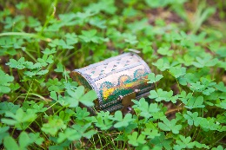 |  | Mateo 13:45. El que halla a Cristo, halla la respuesta a todos los anhelos de su corazón, encuentra en Él el camino de la vida, encuentra en Él la meta de la existencia, ha encontrado el máximo tesoro que la vida puede otorgarle.
 |  | Mateo 13:47. El carácter de la persona es lo que determina su destino. Para medir el carácter, Dios toma en cuenta si la persona ha vivido en armonía con toda la luz que ha recibido, si ha cooperado, según se lo han permitido su conocimiento y su capacidad, con los instrumentos divinos para perfeccionar un carácter a semejanza del perfecto ejemplo de Jesús.
 |  | Mateo 13:52. Todo cristiano estudia la Biblia tanto el Antiguo Testamento como el Nuevo y Dios espera que compartamos lo que el otro necesita en el momento oportuno.
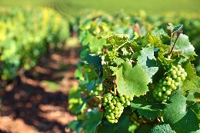 |  | Mateo 18:23. Esta parábola me enseña la generosidad y la misericordia de Dios para perdonarme, y por agradecimiento debo perdonar, teniendo misericordia y generosidad, con los demás.
 |  | Mateo 20:1. Dios es generoso y nos da la vida eterna a todos. Si Dios tratara a los hombres meramente sobre la base de una justicia estricta, ninguno podría estar en condiciones de recibir las recompensas incomparablemente generosas del cielo y la eternidad.
 |  | Mateo 22:2. Dios nos invita a aceptarle a Él y a ir con Él por la eternidad. Cada persona puede aceptarlo o rechazarlo, según su elección. El vestido de bodas, que simboliza la justicia de Cristo, es obsequio del rey. Seremos aceptables a la vista del gran Dios sólo si estamos vestidos de la perfecta justicia de Cristo en virtud de sus méritos.
 |  | Mateo 25:1. Todos los que profesan la fe pura de Jesús y creen en su pronta venida, deben estar preparados. Deben dejar que el Espíritu Santo obre y los transforme a semejanza de Cristo.
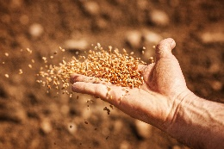 |  | Mateo 25:14. Nos enseña la responsabilidad que tiene el cristiano de buscar la salvación de otros. Cristo ha confiado la obra del Evangelio a los hombres a fin de hacer progresar su reino en la tierra y de preparar a sus siervos para llevar mayores responsabilidades.
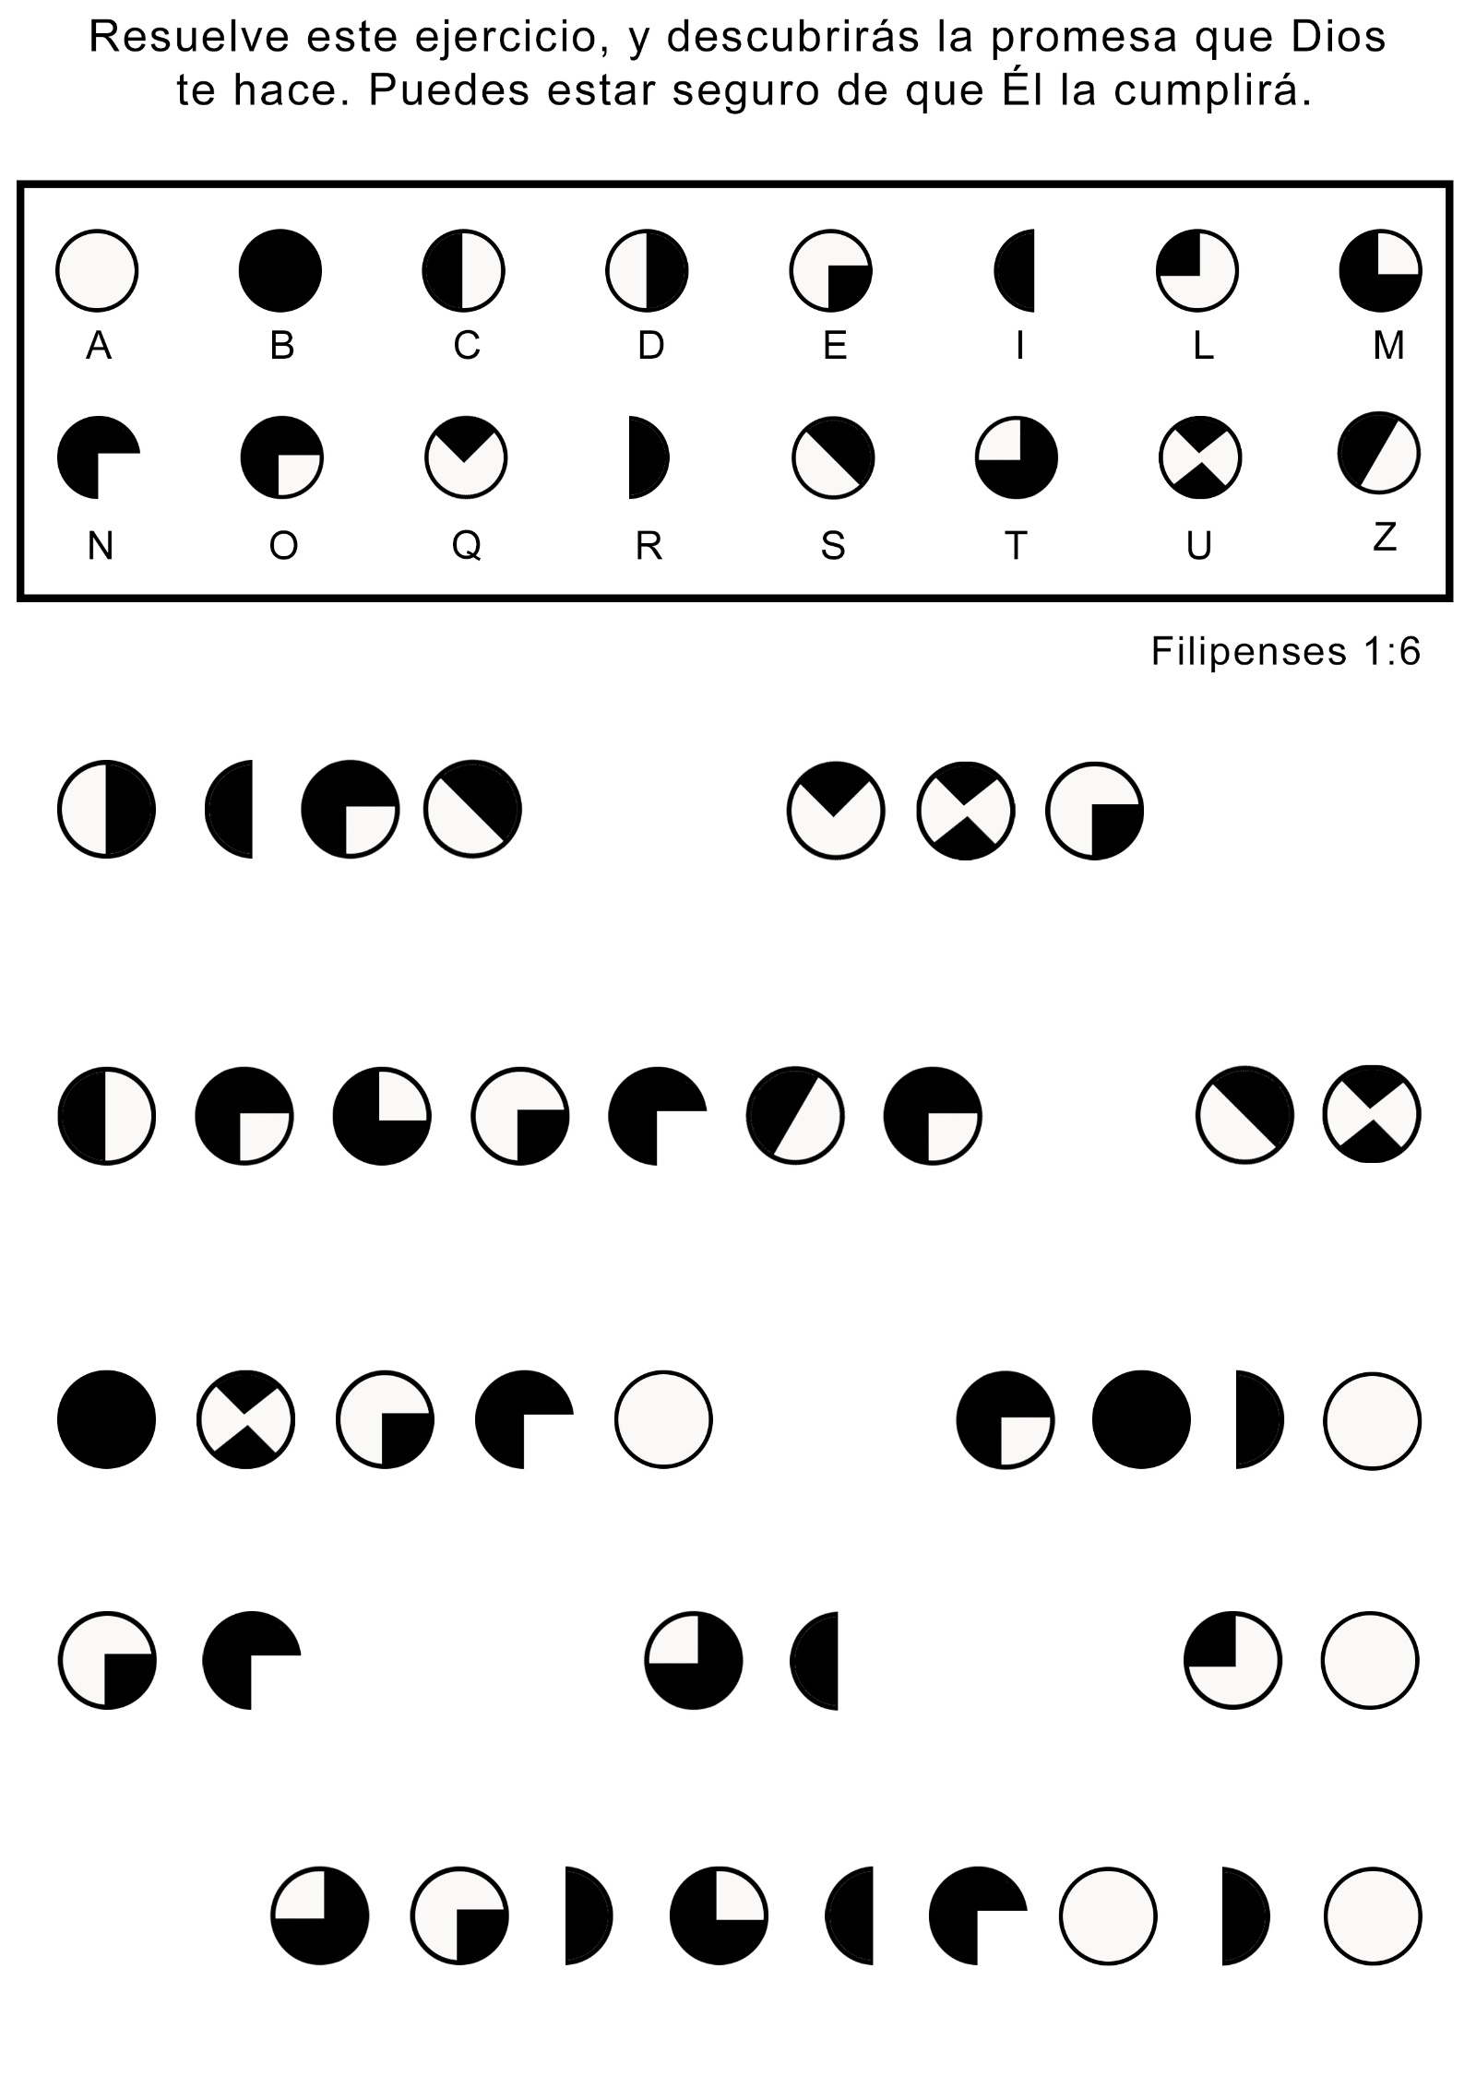

SEMILLAS VIAJERAS
Por LUCILLE CLEMENSON
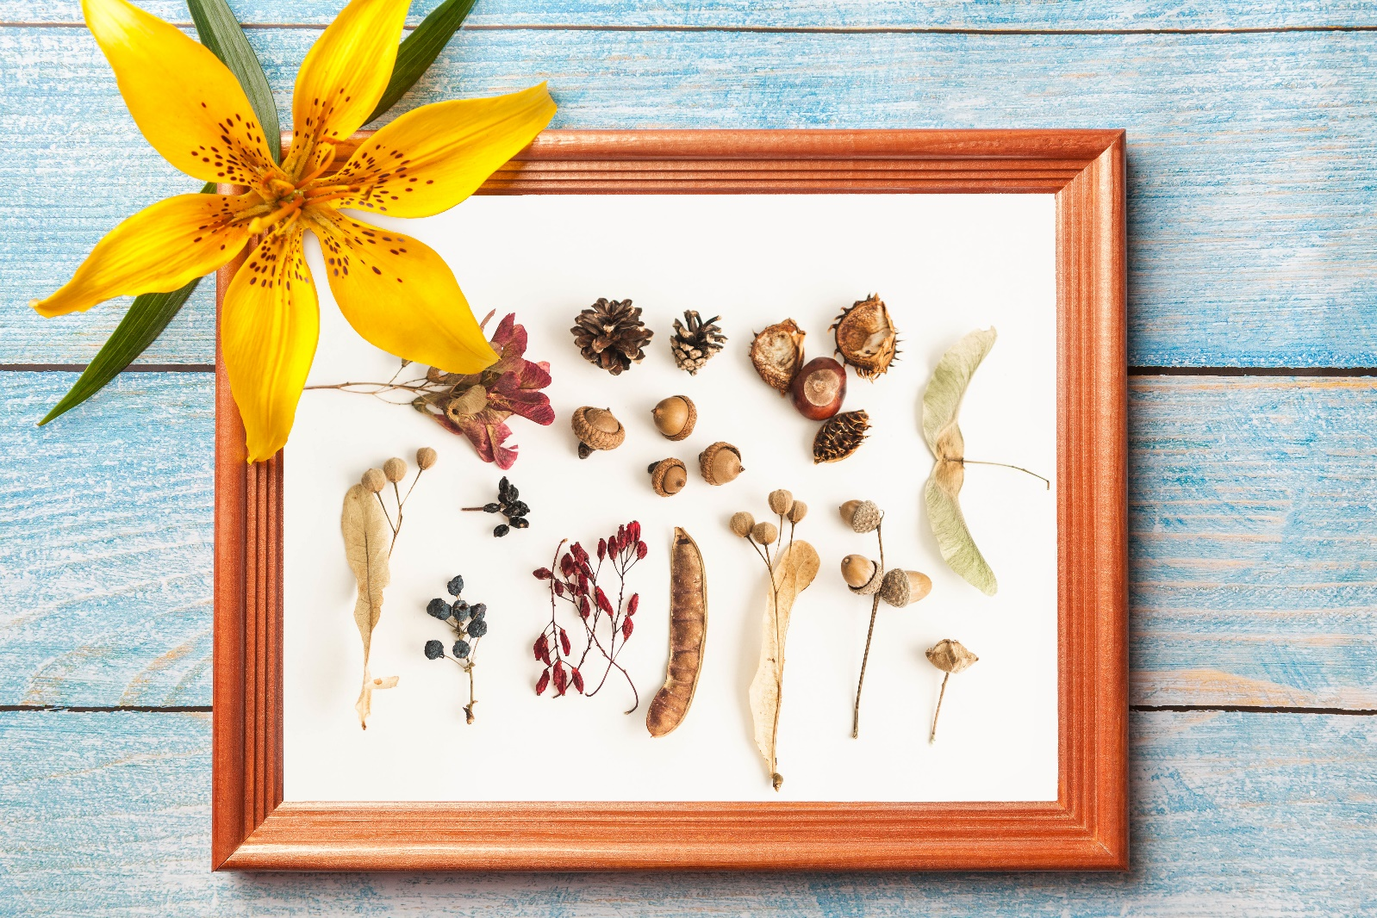
- MAMÁ, ven rápido, ven a ver lo que pasa con esas plantas.
Nancy se puso de pie de un salto y corrió afuera con su madre para ver qué ocurría.
Dora, la hermanita de Nancy, estaba junto a unas plantas altas cuyas flores hacía tiempo que habían caído. Sólo tenían ahora unas bolitas secas. Con cada brisa, Nancy notó que unas cositas negras caían de las bolitas.
- Parece pimienta – dijo Nancy –. Pero estas son plantas de amapola.
- Lo que cae son semillas – dijo la mamá, y tomando una de las bolitas hizo que Dora la soplara.
Una nube de semillas cayó de la bolita.
¡Mira cuántas hay! – exclamó Nancy.
- Y la mayoría de estas semillas nacerán el año que viene en el jardín.
Mientras estaban mirando las semillas de amapola, se acercó el perrito y se restregó contra Dora.
- ¡Ay! – dijo Dora tratando de alejar al perro –. Tienes abrojos.
El perrito se sentó y comenzó a sacarse con los dientes los abrojos que tenía en el lomo y en la cola.
- ¿Sabían ustedes que el perrito ayuda a sembrar semillas? – les preguntó la mamá.
- ¿Cómo puede ser, mamá? – quiso saber Nancy.
- Así es – afirmó la mamá – Esos abrojos son paquetes de semillas. Cada abrojo está lleno de semillas. Las semillas de algunas plantas tienen espinas o ganchos con los cuales se adhieren a las ropas de las personas o al pelo de los animales, quienes las transportan a nuevos lugares donde pueden nacer y desarrollarse.
A Nancy le brillaron los ojos, porque estaba pensando en el concurso de naturaleza que realizarían en la escuela.
- Me parece que para el concurso llevaré semillas y explicaré como viajan.
- Eso sería espléndido – estuvo de acuerdo la mamá –. Miren, ahí va una semilla dirigible.
- Es una semilla de diente de león – dijo Nancy tomándola.
- Sí, y el villano que tiene la ayuda a volar por el aire.
- Yo conozco otra forma en que viajan las semillas – continuó la madre – ¿Recuerdan las ardillas que vimos en el parque? ¿Se fijaron cómo enterraban semillas y nueces?
- Sí – dijo Dora –, yo vi cómo lo hacían. Esas nueces y semillas que esconden, ¿las encuentran luego en el invierno?
- Encuentran algunas, pero otras quedan en la tierra, brotan, y se transforman en plantas. ¿Recuerdan las piñas de pino que Uds. recogieron? Ve al garaje, Dorita, y trae algunas de esas piñas que están sobre el banco de carpintero de papá.
- Mamá, oye cómo suenan – dijo Dorita cuando regresó con ellos.
- Suenan porque adentro tienen semillas – explicó la madre sacudiendo uno. Al hacerlo, una semilla cayó en su mano.
- Miren, la semilla tiene un timoncito que la guía en el aire. El arce que está allí tiene semillas con alas. Y gracias a ellas las semillas pueden trasladarse a largas distancias.
La mamá se agachó y levantó algo del suelo.
- Miren, aquí hay otra semilla viajera. Esta es una vaina. Ahora observen – dijo y la apretó suavemente. La vaina estalló y salieron las semillas.
- Hay varias plantas que arrojan las semillas de esta forma.
- Las frambuesas y las fresas están llenas de semillas – comentó Nancy –. ¿Cómo viajan esas semillas?
- ¿Notaron algo diferente en torno al arbusto espino de fuego, la semana pasada? – preguntó la mamá.
Al principio las niñas no recordaron, pero luego Dora dijo:
- En esas plantas había muchos pájaros.
Esa es la respuesta a tu pregunta, Nancy. Los pájaros esparcen este tipo de semillas.
Dos semanas más tarde se llevó a cabo la exposición para el concurso de naturaleza en la escuela.
Nancy invitó para esta ocasión a su hermanita Dora. Había allí calabazas que algunos de los niños habían cultivado. También había papas y cebollas. Había colecciones de insectos y plantas como también poemas que hablaban de la naturaleza, y dibujos que la ilustraban.
Los jueces observaron cuidadosamente todo lo que estaba expuesto.
Uno de los niños obtuvo un premio por la calabaza más grande.
Una de las niñas sacó un premio por la poesía.
De pronto el juez llamó a Nancy por su nombre completo. Esta se puso de pie de un salto y también lo hizo Dora. A Nancy le costó llegar al frente.
- Tú tienes una hermosa colección de semillas viajeras, y tengo el placer de entregarte el primer premio – dijo el juez-.
El premio consistía en un libro grande lleno de hermosas láminas de flores, y descripciones de semillas.
- ¡Qué hermoso! – dijo Nancy –. Muchas gracias – y regresó a su asiento, llevando su hermoso libro.
Igual que las semillas son pequeñas. El reino de Cristo al principio parecía humilde e insignificante. Sin embargo, en verdades encomendadas a los seguidores de Cristo, el reino del Evangelio poseía una vida divina. ¡Y cuán rápido fue su crecimiento, cuán amplia su influencia y cuán lejos llegó!
La obra de la gracia en el corazón es pequeña en su comienzo. Se habla una palabra, un rayo de luz brilla en el alma, se ejerce una influencia que es el comienzo de la vida. Pero el amor de Dios va creciendo ¿y quién puede medir sus resultados?
MÚSICA Y MILAGROS EN MIROV
Por Karel Nowak
En el centro de Checoslovaquia existe un viejo castillo, Mirov, que por más de dos siglos sirvió de ruda y cruel prisión.
Entre los criminales reales encarcelados había muchos que eran víctimas de su época —de la iglesia o del sistema político.
Los inquisidores encerraban a las "brujas" que flagrantemente se relacionaban con Satanás. Cuando los comunistas, que una vez estuvieron también presos en el castillo, empezaron a gobernar, enviaron también allí a sus críticos y opositores.
Bajo las condiciones más degradantes, más de 700 prisioneros vivían en el frío calabozo de Mirov, símbolo de horror y vergüenza.
Tras los grandes cambios políticos operados en 1989, uno de los prisioneros pidió permiso para recibir la visita de un pastor adventista del séptimo día. Él había reunido a un grupo de veinte convictos que deseaban estudiar la Biblia. El director de la cárcel estuvo de acuerdo, y fue así como empezó algo que nunca se había hecho en la cárcel.
Biblias y corazones dispuestos
Nadie imaginó lo que ocurriría. A medida que las reuniones avanzaban, no sólo se abrieron las páginas de la Biblia sino también los corazones humanos. La influencia del Espíritu Santo y la amistad de los dos jóvenes pastores adventistas contribuyeron a romper el frío hermético de los corazones humanos, de los cuales la mitad eran asesinos.
Con la debida autorización, un grupo musical de jóvenes adventistas franceses que estaban de gira por Checoslovaquia presentó un hermoso concierto en la cárcel del castillo. Noventa prisioneros, muchos de los cuales nunca habían conocido el calor de un hogar o el amor de padres u otra relación emocional, repitieron con el di rector: "Sí, Cristo me ama, esto sé, su Palabra dice así".
El comportamiento durante el concierto fue indescriptible. Hasta los supervisores fueron tocados. Aunque al principio mostraron un aire de indiferencia, al final estaban cantando con los demás. Al terminar el concierto uno de los comandantes dijo:
—Nuestras puertas estarán siempre abiertas para ustedes; apreciamos su ayuda. Más tarde, a otro grupo musical de la iglesia se le permitió cantar para 60 prisioneros. Se programaron reuniones y muchos de los encarcelados se unieron al grupo que recibía estudios bíblicos.
El pedido
Un día unos prisioneros se acercaron al director de la cárcel con un pedido. Ellos querían salir para ayudar a los miembros de la iglesia adventista de la pequeña comunidad más cercana a construir su templo.
—Queremos pagarles lo que ellos hacen por nosotros; deseamos ayudarles a construir su templo.
El jefe estaba impresionado. ¿Era éste un pretexto para escaparse o era el resultado de un cambio? Nadie podía contestar esta pregunta. Finalmente tomó una decisión:
—¡Que vayan! ¡Veamos lo que la Biblia ha hecho por ellos!
Cierto domingo un grupo de prisioneros salió de Mirov —sin ninguna vigilancia, excepto la de los miembros de iglesia para ir y ayudar a la Iglesia Adventista.
Algunos salieron por primera vez de la cárcel después de muchos años.
Los miembros y los prisioneros trabajaron, comieron y oraron juntos. Por la noche, ni uno solo se había escapado; todos regresaron a Mirov. Uno de los guardias señaló:
—No puedo entenderlo. Estos bribones, inútiles, y ¡miren lo que la Biblia ha hecho por ellos! Ellos no son ángeles todavía, pero el cambio es sorprendente.
Cuando terminó el curso bíblico, se presentó el plan de cinco días para dejar de fumar, a pedido de los prisioneros.
Todos los participantes del curso bíblico se unieron al plan y todos dejaron de fumar, para sorpresa de todo el mundo. Ahora existen las primeras celdas élites para los no fumadores.
'Tú, santo asesino"
Cierto día, en uno de los pasillos, un prisionero sentenciado por asesinato empezó a mofarse de uno de los reos que recibía un estudio bíblico.
—Oye, tú, santo asesino, ¿logras algo con eso?
—Sí, por supuesto— le contestó el otro. Sé que Dios me ama y que ha perdonado mis pecados. Lo importante es que también te ama. Dios te perdonará también a ti.
Antes de la Navidad de 1990 el director de la prisión concedió permiso a ciertos prisioneros para que visitasen la iglesia un sábado, una vez más sin ninguna vigilancia. Los prisioneros intercambiaron sus experiencias sin ocultar cosa alguna. No intentaron ser mejor de lo que eran. Simplemente testificaron que Dios los amaba.
El domingo siguiente volvieron con más prisioneros para ayudar en la construcción del templo, y regresaron voluntariamente a su prisión.
Desde el 19 de enero de 1991 se han celebrado reuniones regulares en Mirov.
Este es el principio de una nueva iglesia.
Además, los oficiales de la cárcel planean construir una capilla en la cárcel.
Por ahora, la corte de la prisión está disponible para las reuniones de estudios bíblicos. Sobre la mesa está grabado el emblema estatal. En la más reciente sesión, los jueces se sentaron debajo de una nueva inscripción que dice: "Dios es amor".
Eslabón necesario
No puedo predecir qué pasará cuando esos prisioneros regresen a sus casas.
Se necesita un eslabón que los ayude en sus primeros días de libertad a reiniciar una nueva vida. No sabemos cómo continuar, pero una cosa sí sabemos: Dios permitió que se iniciara este trabajo en Mirov y ha obrado milagros para mostrarnos una vez más que él ama a todas las personas.

"La levadura escondida en la harina trabaja en forma invisible para hacer que toda la masa se halle bajo el proceso del leudamiento; así la levadura de la verdad trabaja secreta, silenciosa, invariablemente para transformar el alma.
Las inclinaciones naturales son mitigadas y sometidas. Nuevos pensamientos, nuevos sentimientos, nuevos motivos son implantados. Se traza una nueva norma del carácter: la vida de Cristo. La mente es cambiada; las facultades son despertadas para obrar en nuevas direcciones. El hombre no es dotado de nuevas facultades, sino que las facultades que tiene son santificadas. La conciencia se despierta. Somos dotados de rasgos de carácter que nos capacitan para servir a Dios." (Palabras de vida del gran Maestro, capítulo 7)

